Один мальчик гулял в лесу и нашел гнездышко.
А в гнездышке сидели малюсенькие голенькие птенчики. И они пищали.
Они, наверно, ждали, когда их мамаша прилетит и покормит их червячками и мушками.
Вот мальчик обрадовался, что нашел таких славных птенчиков, и хотел взять одного, чтоб принести его домой.
Только он протянул к птенчикам свою руку, как вдруг с дерева как камень упала к его ногам какая-то пернатая птичка.
Она упала и лежит в траве.
Мальчик хотел схватить эту птичку, но она немножко попрыгала, попрыгала по земле и отбежала в сторону.
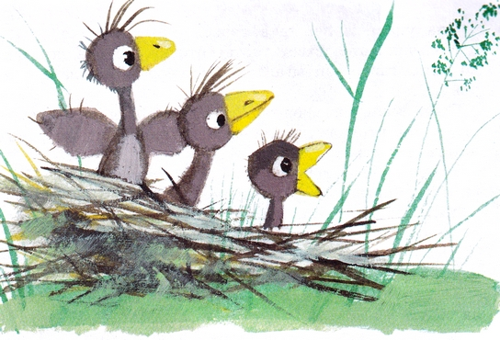
Тогда мальчик побежал за ней. «Наверно, – думает, – эта птичка ушибла себе крыло, и поэтому она летать не может».
Только мальчик подошел к этой птичке, а она снова прыг, прыг по земле и вновь немножко отбежала.
Мальчик опять за ней. Птичка немножко подлетела и снова села в траву.
Тогда мальчик снял свою шапку и хотел этой шапкой накрыть птичку.
Только он подбежал к ней, а она вдруг вспорхнула и улетела.
Мальчик прямо рассердился на эту птичку.
И пошел скорей назад, чтобы взять себе хоть одного птенчика.
И вдруг мальчик видит, что он потерял то место, где было гнездышко, и никак не может его найти.
Тогда мальчик понял, что эта птичка нарочно упала с дерева и нарочно бегала по земле, чтоб подальше увести мальчика от своего гнездышка.
Так мальчик и не нашел птенчика.
Он собрал немножко лесной земляники, покушал ее и пошел домой.
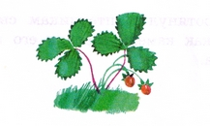
Иллюстрации: Н.Бугославская.

